17.3. Kő kövön

Képek forrásai:
- macskakő: https://antique-bricks.com/wp-content/uploads/2021/06/c.jpg
- bazalt: https://pixabay.com/hu/photos/bazalt-r%c3%a1cs-napnyugta-izland-2173278/
- vasúti töltés: https://www.koturkalo.hu/shop/koburkolatok/szabalytalan-burkolokovek/andezit-nagy-szabalytalan/
- andezit: https://cms.sulinet.hu/get/d/66748f7d-85de-4feb-bf1c-ed9d1082af9d/1/4/b/Large/a05dbd3e-e906-4f24-9b8a-8f5d733783a4.jpg
- márványlépcső: https://decorexpro.com/images/article/orig/2018/04/lestnicy-iz-mramora-osobennosti-materiala-i-dizajn-9.jpg
- márvány: https://biborhaz.hu/wp-content/uploads/2021/11/marvany1.jpg
- kovakő: https://geologyistheway.com/wp-content/uploads/2021/03/45494087512_a043970e94_o-1024x686.jpg
- kovakő fegyver: https://index.hu/tudomany/tortenelem/2016/10/02/ki_volt_a_vilag_egyik_legtermekenyebb_hamisitoja/#!
- arany: https://www.istockphoto.com/hu/fot%C3%B3/r%C3%B6g-arany-gm535192305-57060050
- aranyékszer: https://www.istockphoto.com/hu/fot%C3%B3/aranyl%C3%A1ncok-%C3%A9s-kark%C3%B6t%C5%91k-%C3%A9kszerkijelz%C5%91n-gm1300199098-392601515
- kősó: http://asvanytan.nyf.hu/files_asvany/images/halit01.preview.jpg
- só: https://pixabay.com/hu/photos/s%c3%b3-tengeri-s%c3%b3-kan%c3%a1l-fakan%c3%a1l-t%c3%a1l-6728600/
- grafit: https://hu.wikipedia.org/wiki/Grafit#/media/F%C3%A1jl:Graphite-tmu13b.jpg
- ceruza: https://hu.wikipedia.org/wiki/Ceruza#/media/F%C3%A1jl:Bleistift1.jpg
- mészkő: https://topszotar.hu/inc/image/entry/HU/m/me1szko3_nemetul.jpg
- mészkő járda: https://www.koturkalo.hu/wp-content/uploads/2019/04/horvat-meszko-szabalytalan-e1573901930415.jpg

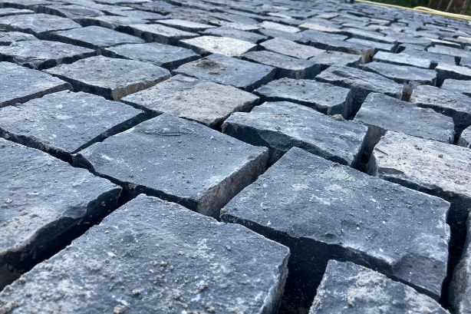 | 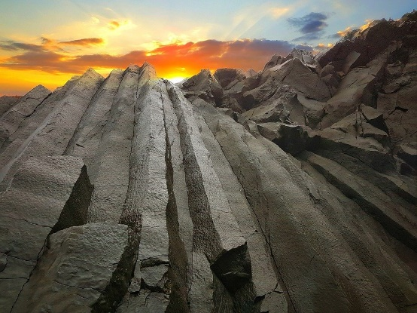
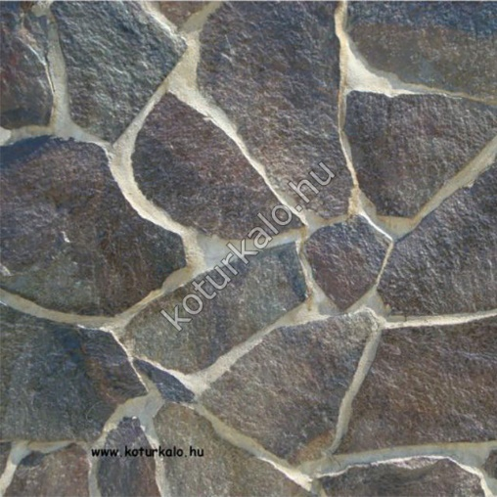 | 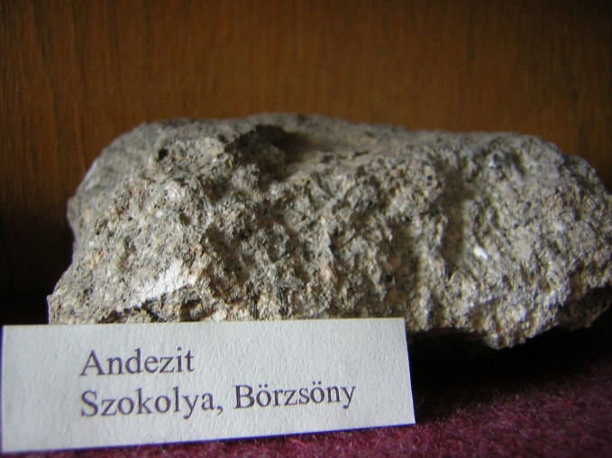
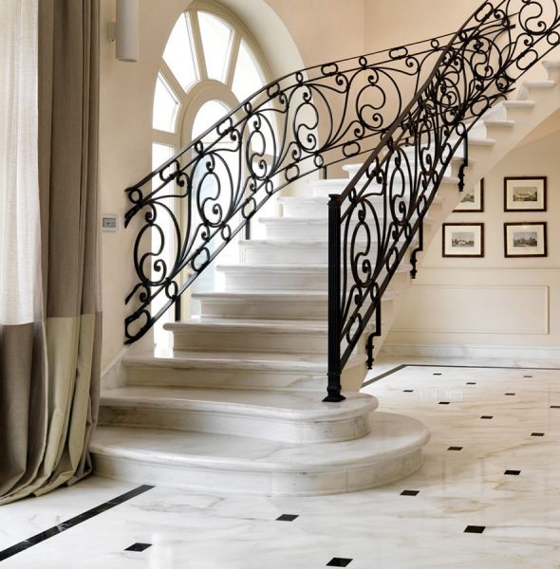 | 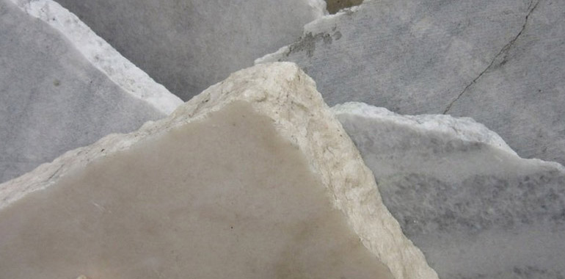
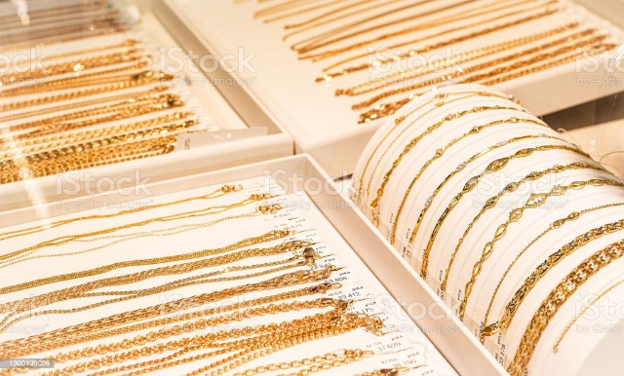
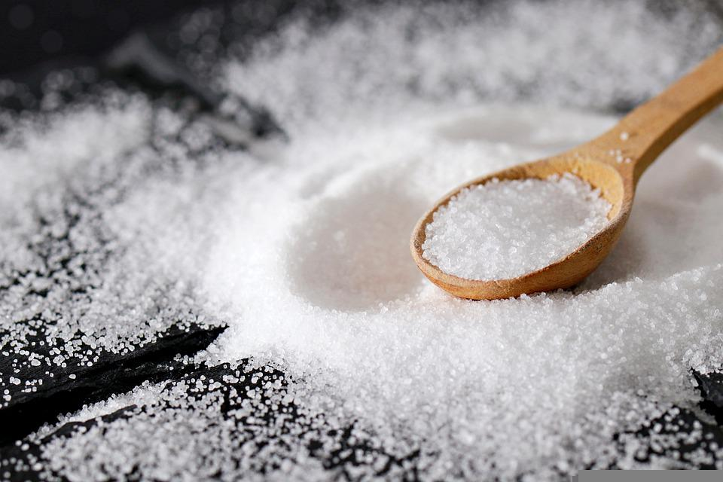 | 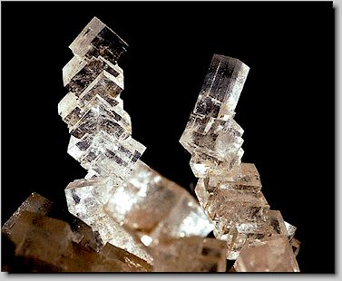
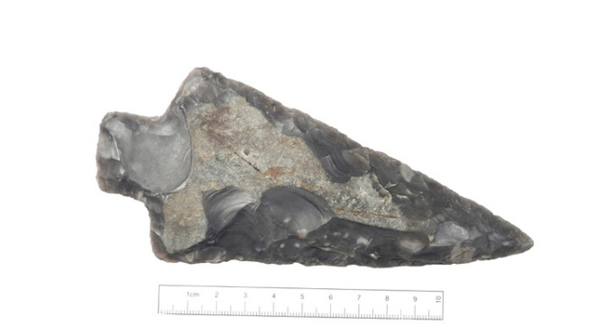 | 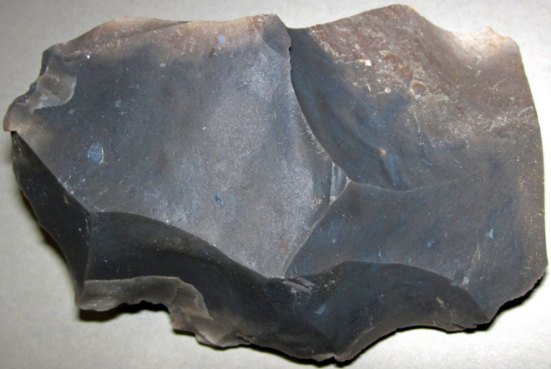
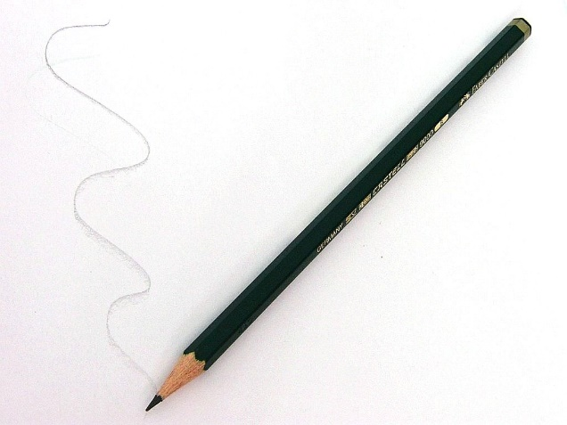 | 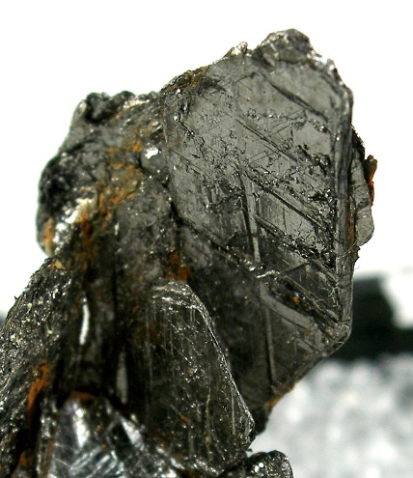
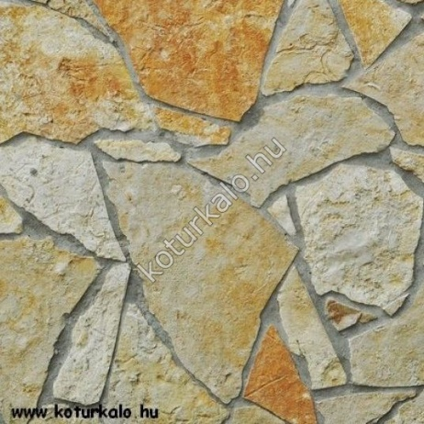 | 